Комментарий к результатам

1.

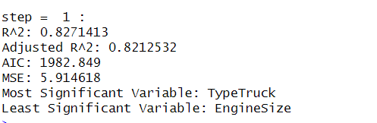

Исходя из полученных данных, модель имеет относительно высокие R^2 и скорректированный R^2, относительно низкий AIC и небольшой MSE, что является положительным признаком того, что модель хорошо подходит к данным.

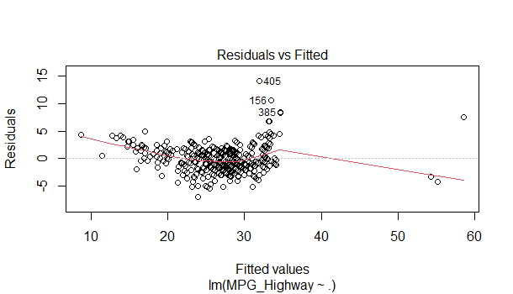

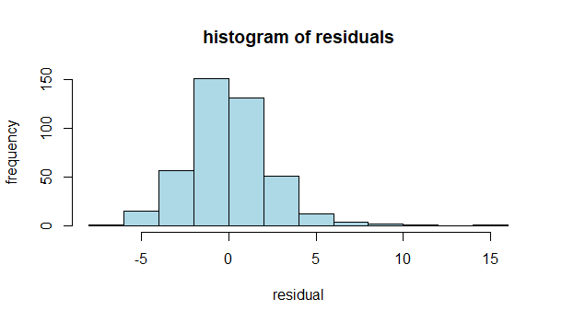

2.

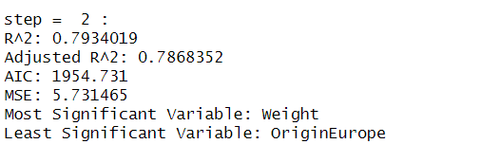

Уменьшение AIC свидетельствует о том, что общее качество модели действительно улучшается после удаления промахов, а уменьшение MSE - о том, что предсказательная точность модели улучшается после удаления промахов.

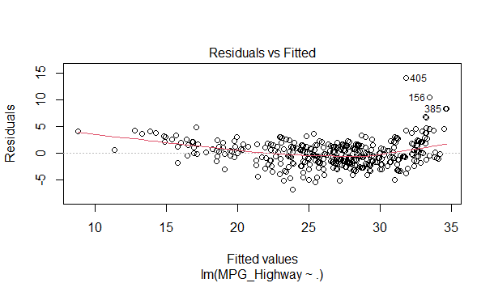

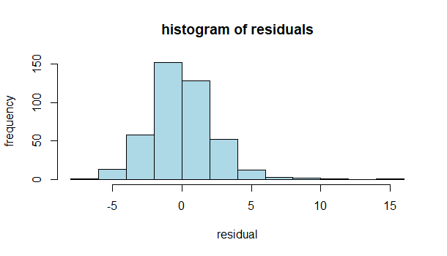

Остатки выглядят более равномерно распределенными вокруг горизонтальной линии (остатки = 0), что свидетельствует об улучшении стохастичности остатков по сравнению с графиками до удаления промахов. Диапазон подгоночных значений сужается с примерно 10-60 до удаления промахов до примерно 10-35。В целом модель после удаления промахов оказывается статистически более надежной, а распределения остатков демонстрируют лучшую случайность и равномерность. Эти улучшения могут привести к повышению точности и надежности прогнозов модели.

3.

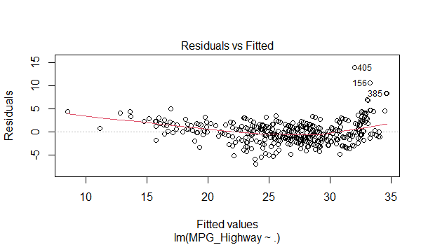

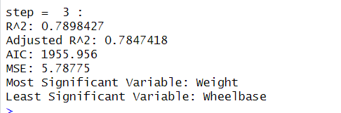

Группировка уровней категориальных переменных изменилась не очень существенно.

4.

график трассы коэффициентов и график зависимости качества модели на каждом шаге по критерию AIC:

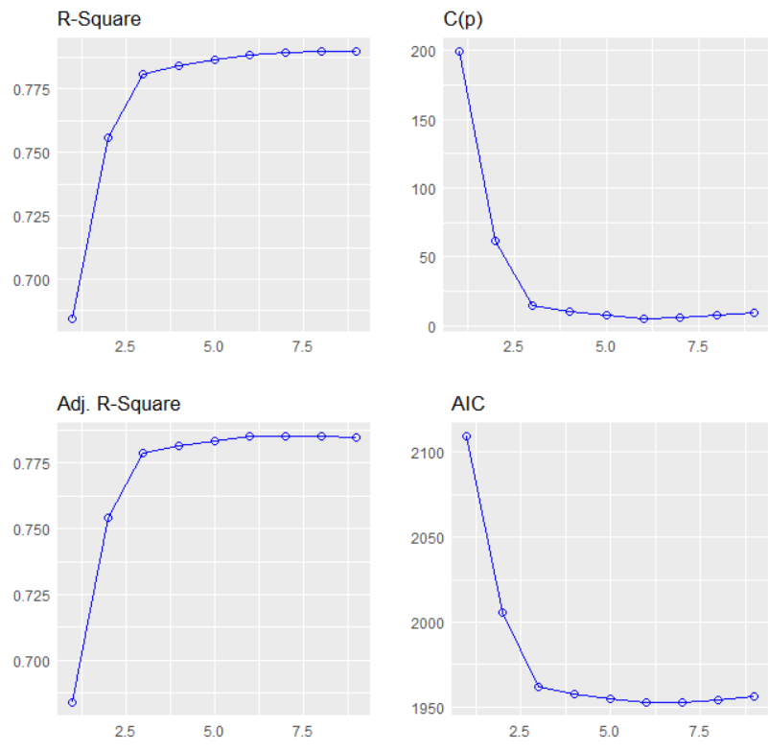

Наилучшая модель, полученная с помощью пошаговой регрессии, рассчитывалась следующим образом:

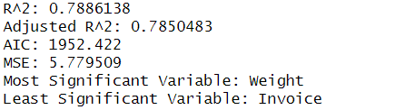

По сравнению с предыдущими данными произошли некоторые изменения.

5.

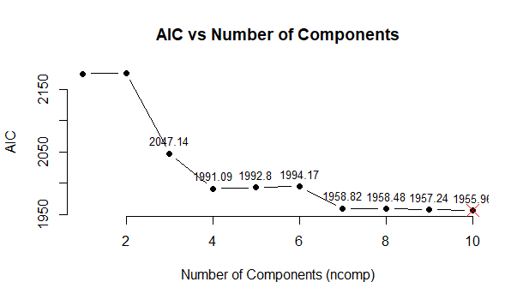

Исходя из графика зависимости AIC от ncomp, можно сделать вывод, что наименьшее значение AIC и наилучшее соответствие модели достигается при ncomp=10.

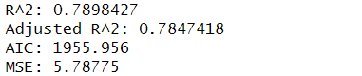

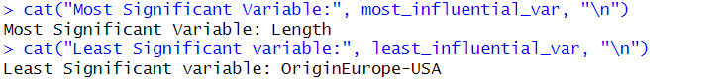

Поскольку ncomp = 10, то полученный конечный результат по сути такой же, как и в вопросе 3.